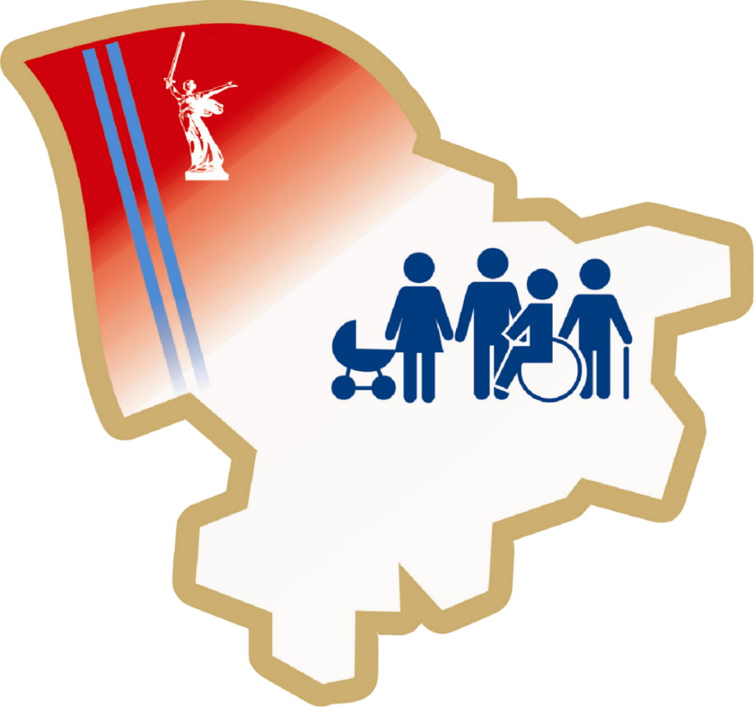
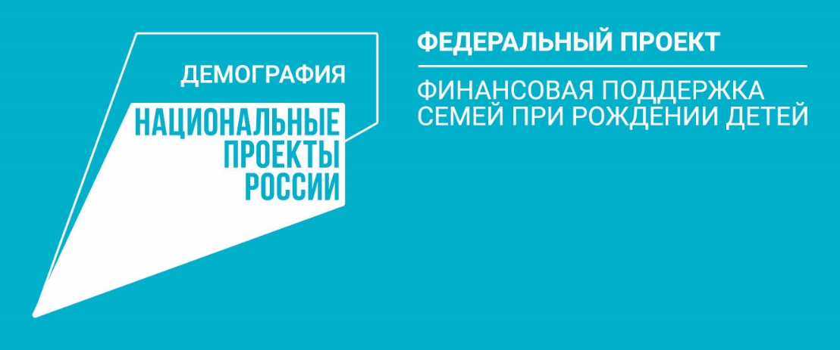
Подробную информацию о месте нахождения центра социальной защиты населения Вашего района
можно узнать на едином интернет-сайте центров социальной защиты населения
http://soc.volganet.ru/list
Меры социальной
поддержки в связи
с рождением
первого
ребенка

Пенсионный фонд:
ЕЖЕМЕСЯЧНОЕ ПОСОБИЕ ПО УХОДУ
ЗА РЕБЕНКОМ ДО 1,5 ЛЕТ
Минимальный размер – 7082.85 рублей
Условия предоставления:
- Лица, фактически осуществляющие уход за ребенком и не подлежащие обязательному социальному страхованию (в том числе обучающиеся по очной форме обучения), а также уволенные в период отпускапо беременности и родам или отпуска по уходу за ребенком в связи с ликвидацией организаций обращаются за назначением пособия в Пенсионный фонд РФ по месту жительства.
- Работающие - оформляют данное по месту работы/службыв размере 40% от среднего заработка.
- Назначается, если обращение за ним последовало не позднее6 месяцев со дня достижения ребенком возраста 1,5 лет.
- Пособие назначается при условии неполучения пособия по безработице.

ДОПОЛНИТЕЛЬНОЕ ЕДИНОВРЕМЕННОЕ ПОСОБИЕ
СЕМЬЯМ ПРИ РОЖДЕНИИ ПЕРВОГО РЕБЕНКА
Условия предоставленияи размер:
- Один из родителей гражданин РФ, имеющий постоянную регистрацию на территории Волгоградской области.
- При рождении первого ребенка в 2021 г. матерью в возрасте до 24 лет включительно –53 354 рубля.
- При рождении первого ребенка в 2022 г. матерью в возрасте до 24 лет включительно – 55 488 рублей.
- Без учета доходов.
- Обращаться за назначением дополнительного пособия при рождении первого ребенка необходимо в течение шести месяцев со дня рождения ребенка.

Пенсионный фонд:
МАТЕРИНСКИЙ КАПИТАЛ
при рождении первого ребенка
в размере 524 000.50 рублей.

ЕЖЕМЕСЯЧНАЯ ВЫПЛАТА В СВЯЗИ С РОЖДЕНИЕМ
ПЕРВОГО РЕБЕНКА
Размер —10 831 рублей
Условия предоставления:
- Женщина, родившая (усыновившая) первого ребенка(отец или опекун - в случае смерти женщины, лишения ее родительских прав и др.) - гражданка РФ, постоянно проживающая на территории РФ.
- Ребенок рожден начиная с 1 января 2018 года и является гражданином РФ.
- Доход семьи за последние 12 месяцев не превышает 23 722 рубля
- Назначается:
- со дня рождения ребенка, если обращение последовало не позднее 6 месяцев со дня рождения ребенка;
- в остальных случаях – со дня обращения.
- Выплата назначается сроком на один год, после чего вновь предоставляется полный комплект документов для назначения выплаты на срок до исполнения ребенку возраста 2 лет, далее 3 лет.

ЕЖЕМЕСЯЧНОЕ ПОСОБИЕ НА РЕБЕНКА ИЗ МАЛОИМУЩЕЙ СЕМЬИ

Размеры:
Базовый – 353 рублей
На детей одинокого родителя – 704 рубля
На детей в студенческой семье – 1110 рублей
На детей военнослужащих – 1110 рублей.

Условия предоставления:
- Доход семьи за последние 3 месяца не превышает величину прожиточного минимума на душу населения.
- Обязательное трудоустройство родителей или наличие уважительных причин отсутствия работы.

Пенсионный фонд:
ЕДИНОВРЕМЕННОЕ ПОСОБИЕ ПРИ РОЖДЕНИИ РЕБЕНКА

Размер — 18 886.32 рублей
Условия предоставления:
- Право имеет один из родителей либо лицо, его заменяющее.
- Работающим гражданам выплачивается по месту работы/службы.
- Неработающим, обучающимся по очной форме обучения, а также индивидуальным предпринимателям, нотариусам и другим категориям самозанятого населения, не являющимися страхователями – в Пенсионном фонде РФ по месту жительства.
- Назначается, если обращение за ним последовало не позднее шести месяцев со дня рождения ребенка.
- Независимо от доходов.
МФЦ
ГКУ Центр социальной защиты населения

